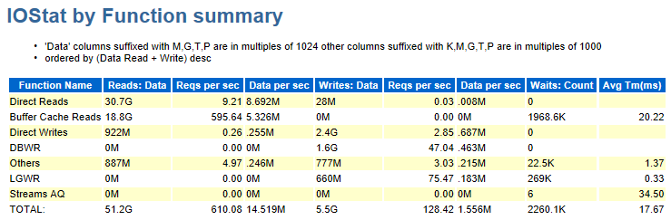

一个小时的报告

=51.2\*1024/3600     14.5m/s

=18.8\*1024/3600     5m/s